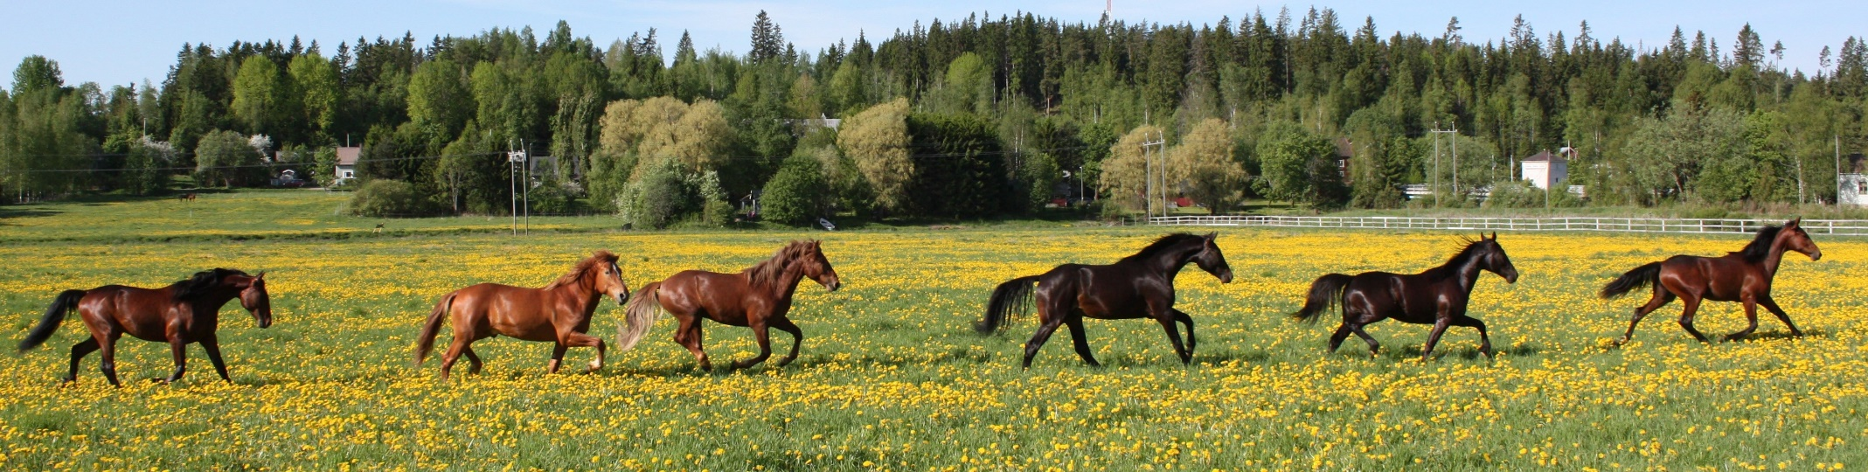
RUOKALISTA YPÄJÄN KOULUISSA JA PÄIVÄKODISSA
8.-12.3.2021 | MAANANTAI | TIISTAI | KESKIVIIKKO | TORSTAI | PERJANTAI
LOUNAS | UUNIMAKKARA  PERUNAMUUSI  TUORESALAATTI | KASVISPYÖRYKÄT  PERUNAT  KERMAVIILIKASTIKE  VÄRIKÄS SALAATTI | LASAGNE  JÄÄVUORI – KURPITSA  SALAATTI | KAALILAATIKKO  PORKKANARAASTE  PUOLUKKAHILLO | KALAKEITTO  RUISLEIPÄ  MAKSAMAKKARA  KURKKU
Kuva: Leila Hätönen

